Navarra Suma talde parlamentarioari atxikitako foru parlamentari Yolanda Ibáñez Pérez andreak idatziz erantzuteko galdera egin du (10-21/PES-00362), honako hau jakin nahi baitu: Zer irizpide erabili dira trakzio-ahalmena baliatzen duten udalak zeintzuk diren zehazteko? Zer helburu bilatzen da udal horiek trakzio-egile gisa
izendatuta?. Hori dela-eta, hona hemen Nafarroako Gobernuko Lurralde Kohesiorako kontseilari Bernardo Ciriza Pérez jaunak eman beharreko informazioa: trakzio-ahalmena zein udalerrik baliatzen duten zehazteko, erabaki zen trakzio-izaeraren adierazlea (TIA) egitea Nafarroako 272 udalerrietako bakoitzarentzat. Zenbait aukera aztertu ondoren, hemeretzi aldagai hautatu ziren, bederatzi adierazle partzialetan multzokatuak; adierazle horiek hiru dimentsio edo faktore neurtzeko balio dute. Hala erakusten du 1. irudiak (Erabilitako aldagaien eskema metodologikoa, eta haien banaketa hiru faktoreetan).
Adierazle objektiboa eta kuantitatiboa denez, haren formulaziorako abiapuntutzat hartu dira faktoreen eta lurralde-garapenaren baldintzatzaileen aldagai adierazgarriak, aldian behin erraz neurtzeko modukoak eta, ahal dela, estatistika institutu ofizialek (NASTAT, INE eta abar) bermatuak.
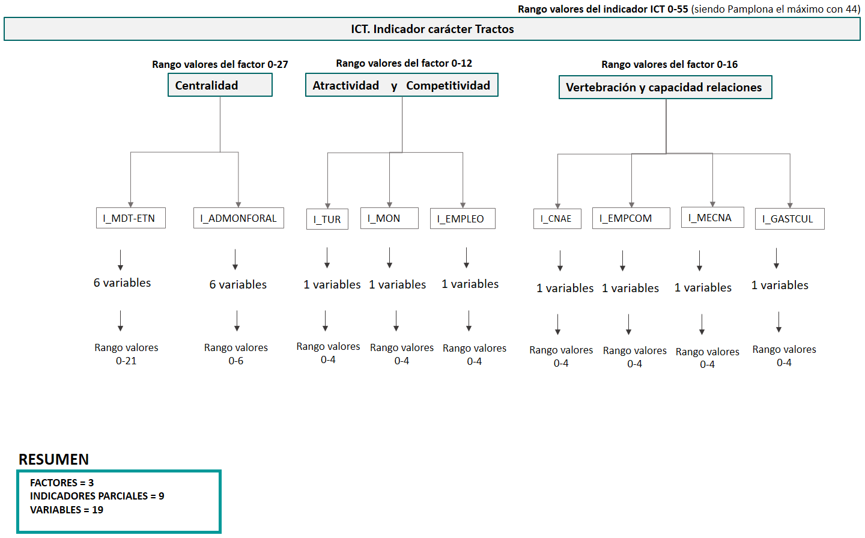

Aldagai horietako bakoitzak bederatzi adierazle partzialak prestatzeko balio izan zuen. Adierazle partzial horien bidez azaltzen da egituratze-guneen geruza, Eskualdeko Lurralde Garapenaren Ereduko (ELGE) Hiri Sistemako mapan erabilitakoa. Mapa hori lurralde antolamenduko planetan (LAP) definituta dago. Emaitza gisa, adierazle konposatu bat lortu da (TII, trakzio-izaeraren indizea), Nafarroako udalerriak sailkatzen eta ordenatzen dituena trakzio-ahalmenean oinarrituta eta aintzat hartuta zentraltasun-maila, erakargarritasun-/lehiakortasun-maila eta lurraldea egituratzeko ekarpena.
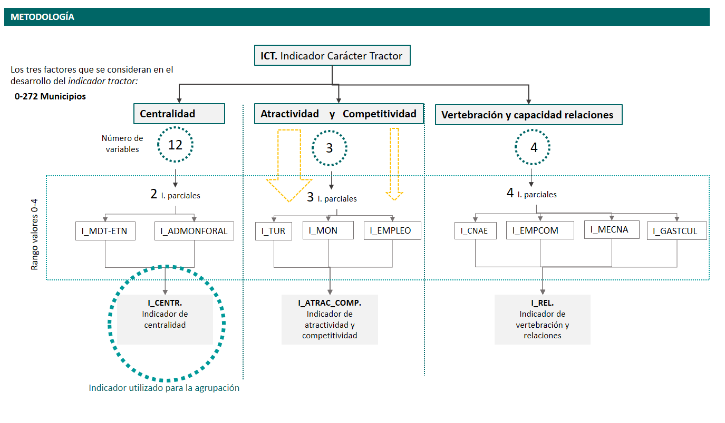
Trakzio-izaeraren indizearen (TII) eskema metodologikoa

TIIak, beraz, 272 udalerrietako bakoitzari balio bat esleitzen dio Foru Komunitateko lurralde-esparruetan duen trakzio-izaeraren arabera.
Trakzio adierazlearen garapenean hiru faktore hartzen dira kontuan:
- Zentraltasuna (I_MDT-ETN + I_ADMONFORAL, Nodoa). I_CENTR
- Erakargarritasuna eta lehiakortasuna. I_ATRAC_COMP
- Egituraketa eta harremanetarako gaitasuna (Sarea). I_REL
Zentraltasuna: I_CENTR. (I_MDT-ETN + I_ADMONFORAL)
Zentraltasunaren dimentsioa neurtzeko erabilitako hamabi aldagaiek jatorri eta izaera desberdinak dituzte, zein adierazle partziali ematen dioten erantzuna.
Lehenbiziko seiak sortzeko, zuzenean aplikatu dira Lurralde Garapenaren Eredua (LGE) eta haren osagaiak, Nafarroako Lurralde Estrategian (NLE) definituak. Hauek dira I_MDT-ETN adierazle partziala prestatzeko erabilitako aldagaiak:
- Ate elementua. “Nafarroarako sarbide fisikoa edo kulturala ematen duten eremuak edo guneak dira, edo berezko nortasuna izan eta kanpoaldearekin zuzeneko harremanak dituztenak.” (Nafarroako Lurralde Estrategia, 2005).
- Errotula edo/eta trantsizio elementua. “Beren kokaera geografikoagatik edo arlo jakin batean espazio lehiakorrak izateagatik harreman-esparruak partekatzeko gaitasun nabarmena duten eremuak edo guneak dira.” (Nafarroako Lurralde Estrategia, 2005).
- Natura- eta landa-ingurunea egituratzeko izaera. “Batasuneko garrantzizko lekuen (BGL) saretik haragoko naturaguneak eta kultur paisaiak dira, gizakiak askoz gehiago hartuak, eta modu berezian kudeatu behar dira. Eremu horietan biltzen dira, halaber, Nafarroako Lurralde Ereduko kulturaren eta ondarearen osagaietako asko.” (Nafarroako Lurralde Estrategia, 2005).
- Lurralde bokazioak. “Etorkizuneko lurralde-garapenaren eredua osatzen duten elementuen oinarrian daude Nafarroako hiru bokazio nagusi horiek: Atlantikoa, Ebro eta Pirinioak, Nafarroa kanpoaldearekin lotzen dutenak, eta erdialdean bat egin eta uztartzen direnak; espazio hori, gainera, denen egituratzailea da.” (Nafarroako Lurralde Estrategia, 2005).
- Polizentrismorako ekarpena. “…guneen arteko sare erako lankidetza-espazio bat bultzatu beharko da, egungoa baino zabalagoa dimentsioetan eta eginkizunetan, eta komunikazioen korridore batek egituratua…” (Nafarroako Lurralde Estrategia, 2005).
- Hiri-azpisistemaren elementua. “Batera funtzionatzen duten biztanleguneak, inguruan dituzten lurraldeei beste batzuekin lehiatzeko gaitasuna ematen dietenak hiri-jarduera batzuetan edo guztietan, bai eta beren lurraldea kudeatzeko ezbairik gabeko gaitasunean ere.” (Nafarroako Lurralde Estrategia, 2005).
Beste sei aldagaiak aldagai bitarikoak dira, udalez gaindiko zenbait ekipamenduren gainekoak, eta I_ADMINFORAL adierazle partziala prestatzeko erabili dira. Beste toki entitate batzuei zerbitzu ematen dion gune batean kokatuta daude:
- Udalerrian espezialitateetako osasun zentroa izatea. Iturria: IDENA.
- Udalerrian Bigarren Hezkuntzako institutua izatea Batxilergo eta guzti, edo Lanbide Heziketako ikastetxea izatea. Iturria: Nafarroako Gobernua. Hezkuntza.
- Udalerrian foruzain etxea izatea. Iturria: IDENA.
- Udalerrian suhiltzaile etxea izatea. Iturria: IDENA.
- Udalerrian Etxebizitza eta Eraikinak Birgaitzeko Bulegoa izatea. Iturria: Navarra de Suelo y Vivienda SA (NASUVINSA)
- Udalerrian oinarrizko gizarte zerbitzuaren egoitza izatea. Iturria: Nafarroako Gobernua.

Erakargarritasuna eta lehiakortasuna. I_ATRAC_COMP
Faktore honen definizioan parte hartzen duten aldagaiak hiru dira, eta faktorea taxutzen duten hiru adierazle partzialak (I_TUR, I_MON, I_EMPLEO) sortzeko erabiltzen dira. Aldagai deribatuak prestatzen diren kasu gehienetan, zenbait aldagairen balio absolutuak kasuan kasuko lurralde eremuaren (udalerriaren edo eskualdearen) biztanle kopuruarekin edo azalerarekin erlazionatzen dira. Erabilera horietan, ordea, ez da aintzat hartzen Nafarroako toki entitateak definitzen dituen hirugarren ezaugarria: kudeatzeko ahalmena, eta, kasu honetan, bakoitzak bere lurraldeaz eta biztanleriaz harago eragina izateko duen ahalmena. Adierazgarria da Iruñeko udalerriaren kasua, garapena erakusten duten adierazle askotan lehen tokian kokatzen baita normalean; ez da berdin gertatzen balio horiek Iruñeko biztanleriaren arabera haztatzen direnean. Aldagai absolutuak biztanle kopuruarekin erlazionatuz gero, udalerriak duen posizioa oso urrun dago balio absolutuak soilik kontuan hartuta hartzen duen tokitik. Horregatik, enpleguaren aldagaia, udalerriaren lehiakortasuna neurtzeko faktorean erabilia, ikuspegi erlatibo batetik aukeratu da.
- Turismoko ostatuak. Udalerrian dauden turismoko ostatuen kopuru absolutua. Iturria: Nafarroako Gobernua. Garapen Ekonomikoa.
- Monumentuak. Udalerriak dituen monumentuen kopuru absolutua adierazten du. Iturria: Nafarroako Gobernua. VPE-KZN.
- Enplegatuak. Aldagai erlatiboa; udalerri bakoitzak dituen enplegatuen kopurua adierazten du, Nafarroako jarduera tasarekin eta udalerri bakoitzeko biztanleria aktibo potentzialarekin gurutzatuta. Enplegu sorrera eta jarduera ekonomiko eta sozialetako inbertsioa sustatzen diren tokian enplegua biztanleria aktiboa baino handiagoa da. Iturria: NASTAT.

Egituraketa eta harremanetarako gaitasuna (Sarea). I_REL
Azken dimentsio hau lau aldagaik osatzen dute. Horietako hiru erlatiboak dira, eta bat absolutua.
- EJSNak. Udalerriak zenbat EJSN desberdin dituen adierazten du. Iturria: NASTAT.
- Merkataritzako enplegua. Merkataritzako EJSN kodea duten enplegatuen kopurua adierazten du udalerriko enplegatu kopuru osoaren aldean. Nafarroako saltoki txiki eta ertainen kokapenari buruzko datu ofizialik ezean, merkataritzako EJSNetara jotzea erabaki da. Iturria: NASTAT.
- MECNA proiektuak. Aldagai erlatiboa, MECNA proiektuen kopurua adierazten duena udalerriko 10.000 biztanleko. Iturria: Nafarroako Gobernua. VPE-KZN.
- Kulturako gastua. Adierazten du udalerrian biztanle bakoitzeko zenbat euroko gastu publikoa egiten den kulturan (musika eskolak, kulturako admin. orokorra, liburutegiak, museoak, euskara, aisiako instalazioak). Iturria: Nafarroako Gobernua. Toki Administrazioa.

Kalkulu sistema honek badu beste onura bat: LGEa funtsean aldatu ezean, elementuen balorazioa eta TIAren kalkulua hainbat eremu eta lurralde-esparrutara egokitu ahalko dira. Horrek sendotasuna ematen dio metodoari eta haren iraunkortasuna bermatzen du.
Behin lortuta aldagaien balioa, TIA adierazlea kalkulatzeko lehenbiziko urratsa normalizazioa da. Eragiketa horretan, eskuragarri dauden datuak balioen eskala mugatu batera ekartzen dira, 0 eta 4 bitarteko balioetara. Horretarako, aldagaiak diskretu bilakatzen dira irizpide aditu honi jarraituz:

Kodea | Deskribapena
PUER | "Atea" LGE elementuaren aldagaia. 0 elementu duten udalerrientzat 0ko balioa hartzen du. 1eko balioa, 1-3 ate elementu bitarte dituzten udalerrientzat. 2ko balioa, 3 elementu baino gehiago dituzten udalerrientzat. 3ko balioa, ate elementuen askotarikotasunagatik. Iruña "Nafarroako atea" da NLEaren arabera, eta 4ko balioa hartzen du.
ROTU | "Errotula" LGE elementuaren aldagaia. Errotularena egiten ez duten udalerrientzat, 0ko balioa. 1eko balioa, gutxienez bi hiri-azpisistema koordinatzen baditu. 2ko balioa, 3 azpisistema dituzten udalerrientzat. 3ko balioa Lizarrako eta Tuterako udalerrientzat, 4 hiri-azpisistema baino gehiago koordinatzen baitituzte. Iruñak azpisistema askoren errotularena egiten du eta 4ko balioa hartzen du.
ESTR | Natura- eta landa-ingurunea egituratzeko izaeraren aldagaia. 0ko balioa, halako izaerarik ez badu. 1eko balioa, izaera egituratzailea badu.
VOCA | "Lurralde bokazioak: Pirinioak, Nafarroa atlantikoa, Ebroko Ardatza, erdialdeko arroak eta Erdialdea" LGE elementuaren gaineko aldagaia. Balioa, horietako lautan egoteagatik. Hiru, bi, bat. Ez dago zerorik
POLI | Polizentrismorako ekarpenaren gaineko aldagaia. Erregioz gaindiko poloa, 4. Erregio poloa, 3. Erregioz azpiko poloa, 2. Eskualde poloa, 1. Azpisistema baten barnean erdiguneak hartzen du goreneko maila beheragoko mailen aldean. Aldatu egin da, zentraltasun handiagoa emanez zentraltasun maila bakoitzeko (erregioz gaindikoa, erregiokoa, eskualdekoa eta abar) erdiguneko poloari.
SUBS | "Hiri-azpisistema" LGE elementua. Guneak barnean hartzen duten azpisistema eta elementuetatik tiratzeko trakzio-ahalmena izatea. 0ko balioa aplikatzen zaie beren mugartetik kanpo ia trakzio-ahalmenik ez duten udalerriei. 1eko balioa, inguruko gune eta udalerrietatik tiratzeko nolabaiteko trakzio-ahalmena duten udalerrientzat. 2ko balioa, zentraltasuna baliatzen badu lurralde-eremu espezifiko batean finkatutako azpisistema batzuen gain. 3ko balioa, barnean hartzen duten azpisistemek baino zentraltasun handiagoa badu. 4ko balioa, eskualdeko zentraltasuna: barnean hartzen duten azpisistemak eta elementuak gainditzen ditu trakzio-izaerari dagokionez, eskualdeko lurralde-gobernantza antolatuz.
I_MDT-ETN | Lurralde Garapenaren Ereduko adierazle partziala (I_MDT-ETN). Aurreko sei aldagaien batura da. 0 eta 21 bitarteko balioa du.
SALUDESP | Espezialitateekiko osasun etxerik baduen ala ez adierazten du; Iruña barnean gelditzen da, zerbitzu horiek eskaintzen baititu ospitalegunearen bidez (0, 1)
EDUC | Batxilergoko edo Lanbide Heziketako ikastetxerik baduen ala ez adierazten du (0, 1)
FORAL | Foruzain etxerik baduen ala ez adierazten du (0, 1)
BOM | Suhiltzaile etxerik baduen ala ez adierazten du (0, 1)
ORVE | Etxebizitzak eta Eraikinak Zaharberritzeko Bulegorik baduen ala ez adierazten du (0, 1)
SSBB | Oinarrizko gizarte zerbitzurik baduen ala ez adierazten du (0, 1)
I_ADMINFORAL | Udalez gaindiko ekipamenduei buruzko adierazle partziala (I_ADMINFORAL). Aurreko sei aldagai bitarikoen batura da. 0 eta 6 bitarteko balioa du.
ZENTRALTASUNA | Trakzio-izaeraren adierazlea, zentraltasunean oinarritua: aurreko bi adierazle partzialen batura da (I_MDT-ETN gehi I_ADMINFORAL). 0 eta 27 bitarteko balioa du.
Jarduera | Guneko biztanleria aktiboaz gaindiko enplegua neurtzen du. Udalerriak dituen enplegatuen kopurua ken udalerriko biztanleria aktibo potentziala Nafarroako jarduera tasaren arabera.
I_EMPLEO | Udalerriko enpleguaren adierazle partziala (I_EMPLEO). 0ko balioa edo balio negatiboa duten udalerrientzat 0ko balioa hartzen du, ez baita pentsatzen lehiakortasunerako ekarpenik egiten duenik. I_EMPLEO adierazleak, udalerriko biztanleria aktibo potentzialaren % 0 eta % 25 bitartekoa denean jarduera tasaren arabera, 1eko balioa hartzen du. % 25 eta % 50 bitartekoa denean, 2ko balioa hartzen du. % 50 eta % 75 bitartekoa denean, 3ko balioa. % 75etik gorakoa denean, 4ko balioa hartzen du. 0 eta 4 bitarteko balioa du.
Turismoa | Turismorako ahalmena neurtzen du. Udalerri bakoitzak zenbat ostatu dituen.
I_TUR | Turismo-plazei buruzko adierazle partziala (I_TUR). Turismo-plazarik gabeko udalerrientzat 0ko balioa hartzen du. 0 eta 25 plaza bitarte, 1eko balioa. 25 eta 85 plaza bitarte, 2ko balioa. 85 eta 150 plaza bitarte, 3ko balioa. 150 plaza baino gehiago, 4ko balioa.
Monumentuak | Udalerri bakoitzak zenbat monumentu dituen.
I_MON | Monumentuetan oinarritutako adierazlea (I_MON). Monumenturik ez duten udalerrientzat 0ko balioa hartzen du. 0 eta 5 monumentu bitarte, 1eko balioa. 5 eta 10 monumentu bitarte, 2ko balioa. 10 eta 15 monumentu bitarte, 3ko balioa. 15 monumentu baino gehiago, 4ko balioa.
ERAKARGARRITASUNA LEHIAKORTASUNA | Trakzio-izaeraren adierazlea, lehiakortasunean eta erakargarritasunean oinarritua: aurreko hiru adierazle partzialen batura da (I_TUR, I_MON eta I_EMPLEO).. 0 eta 12 bitarteko balioa du.
CNAE_Distinto | Udalerriak zenbat EJSN desberdin dituen adierazten du.
I_CNAE | EJSNei buruzko adierazle partziala (I_CNAE). 5 EJSN baino gutxiago dituzten udalerrientzat 0ko balioa hartzen du. 5 eta 30 EJSN bitarte, 1eko balioa. 30 eta 55 EJSN bitarte, 2ko balioa. 55 eta 70 EJSN bitarte, 3ko balioa. 70 EJSN baino gehiago, 4ko balioa.
Merkataritzako enpleguaren ehunekoa | Merkataritzako EJSN kodea duten enplegatuen ehunekoa adierazten du udalerriko enplegatu kopuru osoaren aldean.
I_EMPCOM | Merkataritzarekin lotutako enpleguari buruzko adierazle partziala (I_EMPCOM). 10etik beherako ehunekoa duten udalerrientzat 0ko balioa hartzen du. 10 eta 30 bitarteko ehunekoa, 1eko balioa. 30 eta 45 bitarteko ehunekoa, 2ko balioa. 45 eta 50 bitarteko ehunekoa, 3ko balioa. 50etik gorako ehunekoa, 4ko balioa.
MECNA proiektuen kopurua 10.000 biztanleko | MECNA proiektuen kopurua adierazten du udalerriko 10.000 biztanleko. Iturria: VPE-KZN
I_MECNA | MECNA proiektuei buruzko adierazle partziala (I_MECNA). Proiekturik gabeko udalerrientzat 0ko balioa hartzen du. 0 eta 25 proiektu bitarte, 1eko balioa. 25 eta 100 proiektu bitarte, 2ko balioa. 100 eta 300 proiektu bitarte, 3ko balioa. 300 proiektu baino gehiago, 4ko balioa.
Biztanleko gastua kulturan | Adierazten du udalerrian biztanle bakoitzeko zenbat euroko gastu publikoa egiten den kulturan (musika eskolak, kulturako admin. orokorra, liburutegiak, museoak, euskara, aisiako instalazioak). Iturria: Toki Administrazioa
I_GASTCUL | Kulturako gastuari buruzko adierazle partziala (I_GASTCUL). 10etik beherako gastua duten udalerrientzat 0ko balioa hartzen du. 10 eta 50 bitarteko gastua, 1eko balioa. 50 eta 80 bitarteko gastua, 2ko balioa. 80 eta 200 bitarteko gastua, 3ko balioa. 200etik gorako gastua, 4ko balioa,
EGITURAKETA HARREMANETARAKO GAITASUNA | Trakzio-izaeraren adierazlea, harremanetan oinarritua: aurreko lau adierazle partzialen batura da (I_CNAE, I_EMPCOM, I_MECNA, I_GASTCUL). 0 eta 16 bitarteko balioa du.
Dimentsio horietako bakoitzak, bereiz, trakzio-izaeraren adierazle (TIA) konposatu bat prestatzeko balio du 272 udalerrietako bakoitzarentzat. Aztertutako hiru dimentsioen batura da adierazle hori, eta 0 eta 55 bitarteko balioak hartzen ditu. Iruñeko udalerriak lortu du puntu kopururik handiena, 44 puntu hain zuzen.
Lortu nahi den helburua da zenbait udalerrik lurralde-garapenean betetzen duten rola indartzea, udalerri horiei beren eginkizunek inguruaren gaineko nolabaiteko trakzio-ahalmena ematen baitiete; beraz, Foru Komunitateko lurralde-orekari bide ematen edo eusten dioten nodoak dira. Gainera, aspaldiko urteetan gertatzen ari diren lurralde-desberdintasunen goranzko joera eten nahi da.
Hori guztia jakinarazten dizut, Nafarroako Parlamentuko Erregelamenduaren 194. artikuluan xedatutakoa betez.
Iruñean, 2021eko abenduaren 9an
Lurralde Kohesiorako kontseilaria: Bernardo Ciriza Pérez

